学科赋能乡村振兴 青春实践点亮灯台——传媒学院“星火助农团”赴龙驹镇开展三下乡实践活动
为引导学生在实践中厚植家国情怀、锤炼专业本领，6月30日至7月4日，重庆三峡学院传媒学院“星火助农团”在专业教师带领下，赴万州区龙驹镇灯台村开展暑期“三下乡”社会实践活动。团队紧扣“新媒体赋能乡村振兴”主题，立足传媒学科特色，通过实地调研、直播助农与短视频推广相结合的方式，有效激活当地特色产业发展新动能，展现了青年学子的专业担当。
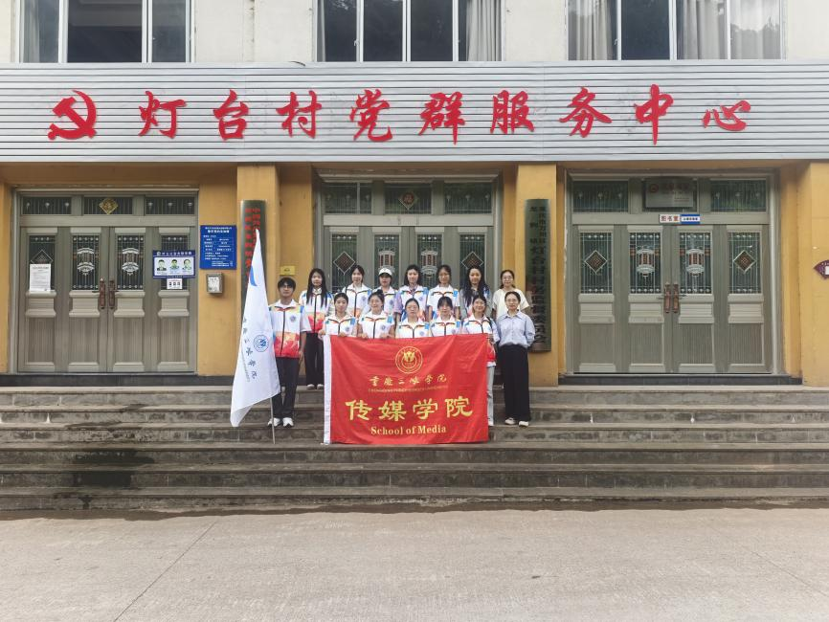
图为团队抵达灯台村党群服务中心
深入一线调研，精准把脉产业需求
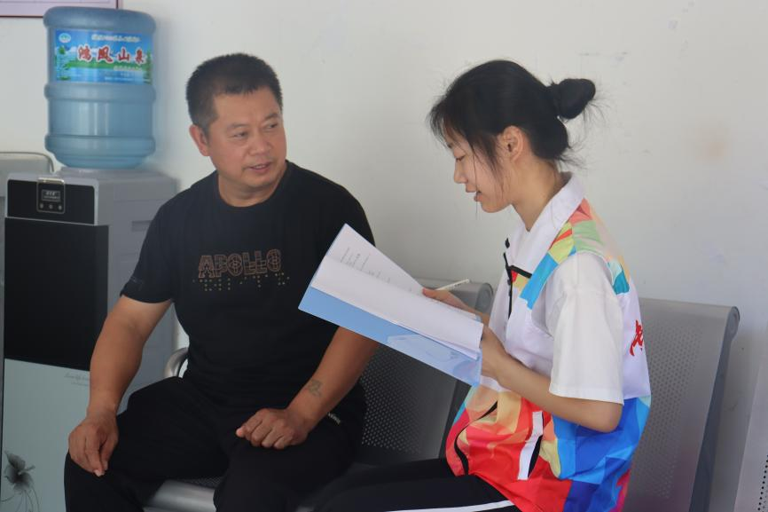
实践团首站走进灯台村食用菌种植基地与田间地头，通过问卷调查、干部访谈、实地观察等方式，全面了解当地以“三菇三瓜”为代表的特色农产品发展现状。团队发现，灯台村虽已形成规模化种植体系，产品品质优良，但销售渠道仍以传统线下为主，品牌知名度与线上营销能力有待提升。据此，团队迅速形成调研报告，并制定以新媒体直播与内容创作相结合的精准助农方案。
图为实践成员采访村委会副主任张友智
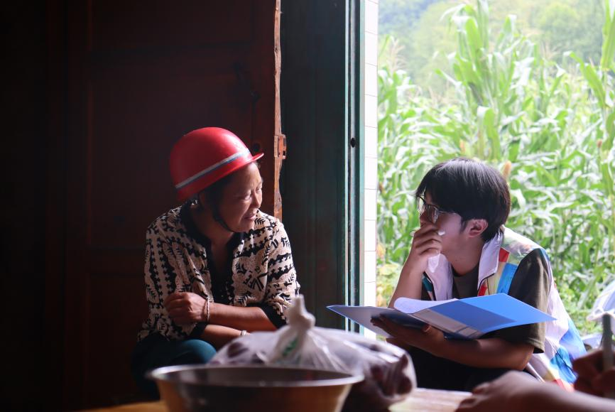
图为实践成员深入村户采访村民
活用传媒技能，数字营销赋能农产品
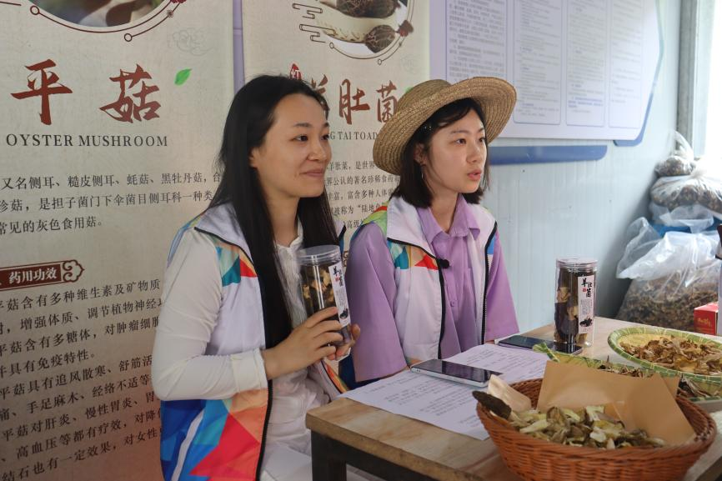
针对农产品线上推广不足的现状，队员们充分发挥专业特长，在抖音等平台创建助农账号，开展多场专题直播。从场景搭建、脚本设计到现场讲解，同学们将课堂所学的拍摄、剪辑、播音主持知识运用于实践，生动展示羊肚菌、平菇等产品的生长环境与食用价值。累计直播7场，获赞超21万次，有效提升产品曝光度，并促成多笔意向订单。同时，团队精心制作发布7条原创短视频，通过镜头语言展现灯台村田园风光与农作物生长实况，相关视频在全平台获得8000余次浏览，生动传递了乡村产业与生态之美。
图为实践成员直播助农
强化宣传推广，讲好灯台振兴故事
实践期间，团队注重总结提炼，累计撰写5篇高质量新闻稿。其中《微光聚焰照乡路：传媒学子助力灯台村乡村振兴》被“看万州”官方平台全文发表，实践纪实视频《星火筑梦 青苗振乡》也被“视觉三峡”“重庆大学生微讯”官方视频号推送，有效扩大了灯台村特色产业与文旅资源的知晓度，形成了良好的社会反响。
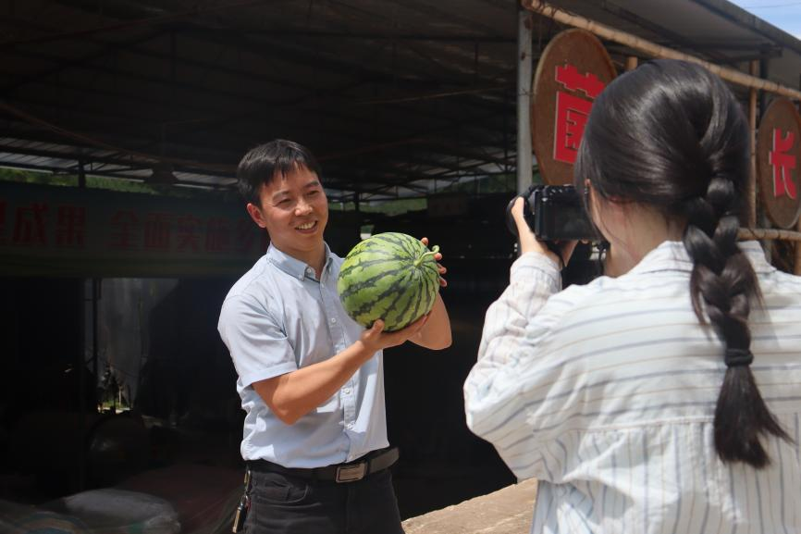
图为团队成员拍摄短视频现场

本次活动将专业课堂延伸至乡村田野，使学生在服务基层中巩固了专业知识，增强了社会责任感。未来，传媒学院将继续深化“三下乡”实践育人内涵，推动学科优势与乡村发展需求紧密对接，鼓励更多学子走进乡土中国深处，用镜头记录乡村变迁，以创意传播乡土文化，为乡村振兴贡献传媒青年的智慧与力量。
重庆三峡学院
传媒学院

